包装袋：

检测卡
NT-proBNP
氨基末端脑钠肽前体定量检测卡
（胶体金免疫层析法）
NT-proBNP Quantitative Cassette
（Colloidal Gold immunochromatography）

1人份

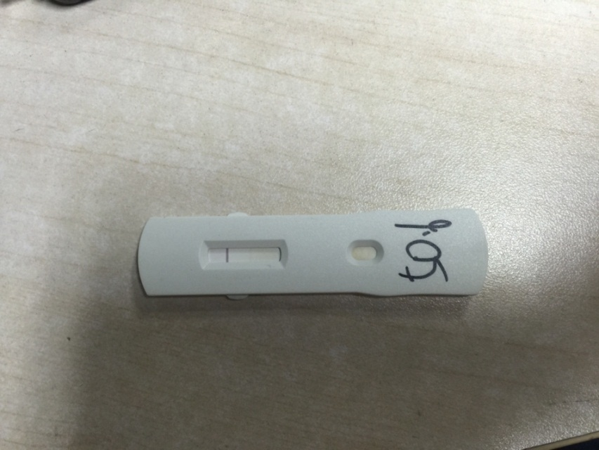

执行标准：YZB/京0048-2012
生产许可证：京药监械生产许20100056号
产品注册证号：京药监械（准）字 第 号
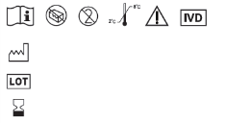

企业名称：北京乐普医疗科技有限责任公司
BEIJING LEPU MEDICAL TECHNOLOGY CO.,LTD
注册地址：北京市昌平区科技园区超前路37号 邮编：102200
生产地址：北京市昌平区科技园区超前路37号7-1楼三层东侧
售后服务：北京市昌平区科技园区超前路37号7-1楼
电 话：010-80123111 传 真：010-80123100
网 址：www.leputechnology.com

尺寸1 长12cm*宽4cm
尺寸2 长14cm*宽8cm
设计风格： 这是一款家用体外诊断试剂的包装袋，该试剂主要是诊断心脏疾病的，例如：心梗，心衰等，包装袋所要展现的信息已在上面，要求设计的风格要亲切，适合家庭使用。由于这是一系列产品，所以需要设计一个统一的设计风格，针对每个产品，变换不同色调即可。

参考经销公司网站:www.e-care365.com,logo在ai文件内有。

包装盒:

尺寸1:长12cm，宽8cm，高8cm
尺寸2:长14cm，宽8cm，高8cm
设计风格： 这是一款家用体外诊断试剂的包装袋，该试剂主要是诊断心脏疾病的，例如：心梗，心衰等，包装袋所要展现的信息已在上面，要求设计的风格要亲切，适合家庭使用。由于这是一系列产品，所以需要设计一个统一的设计风格，针对每个产品，变换不同色调即可。
参考经销公司网站:www.e-care365.com,logo在ai文件内有。

普博士
心衰管理
大包装盒：

尺寸：长21cm，宽20cm，高8.5cm

